UNIVERSIDAD DE SAN CARLOS DE GUATEMALA

FACULTAD DE INGENIERIA

ESCUELA DE CIENCIAS Y SISTEMAS

LABORATORIO DE LENGUAJES Y COMPILADORES 2

**MANUAL DE USUARIO**

NOMBRES: ROBIN OMAR BUEZO DIAZ

BRANDON ANDY JEFFERSON TEJAXUN PICHIYA

KEWIN MASLOVY PATZAN TZUN

CARNET: 201944994

202112030

202103206

SECCION: A

**Requerimientos**

* PC o Laptop que pueda ejecutar el programa en cualquier navegador (Es recomendable ejecutarlo en el navegador Firefox)
* Conexión a internet

**Funcionalidad e interacción**

* 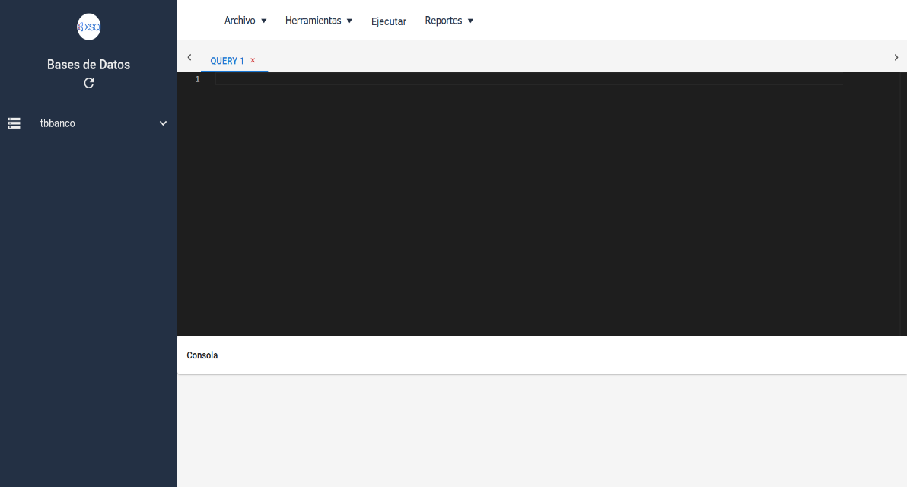**Interfaz:** El usuario que interactuará con el programa podrá visualizar la siguiente interfaz para poder utilizar las opciones que este mismo ofrece:

**Archivo**

Al momento que el usuario se posicione sobre la etiqueta archivo, se le desplegará una serie de opciones que este podrá utilizar durante la interacción con el programa.

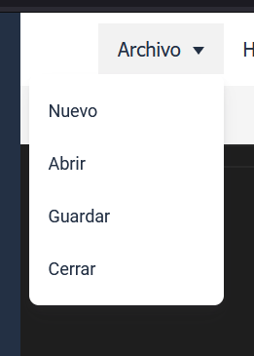

* **Nuevo:** La opción “Nuevo” le permitirá al usuario crear un nuevo archivo.
* **Abrir:** Esta opción le permitirá al usuario abrir un archivo de su fichero de archivos con una extensión .sql, y se lo mostrar la información de dicho archivo en el área de texto de la interfaz.

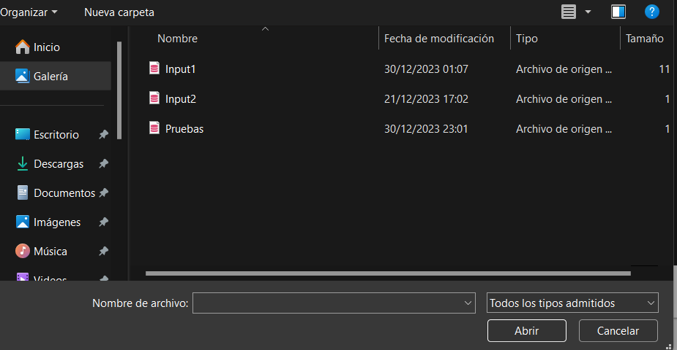

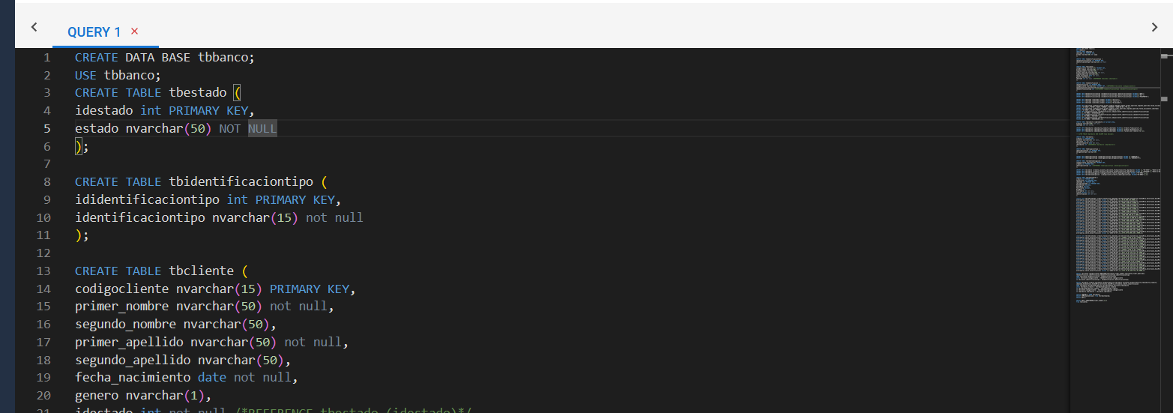

* **Guardar:** Esta opción le permitirá al usuario descargar y guardar la QUERY con los cambios que este hizo en el área de texto con el contenido del archivo .sql.



* 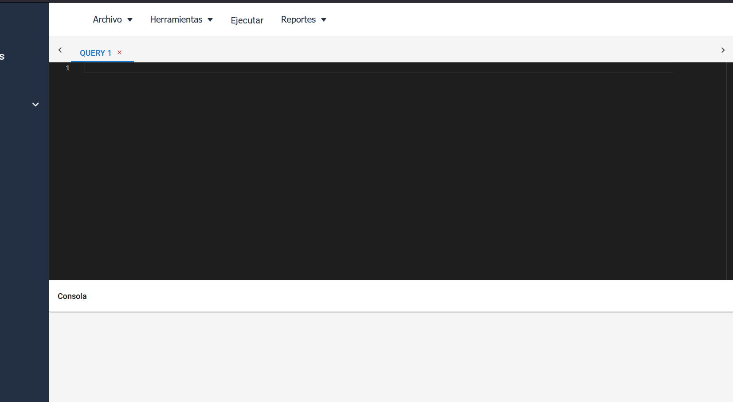**Cerrar:** Esta opción le permite reiniciar la pagina y limpiar el contenido del área de texto de esta misma.

**Herramientas**

Al momento que el usuario se posicione sobre la etiqueta de herramientas se le desplegará una serie de opciones que el usuario podrá utilizar durante la interaccion con este mismo.

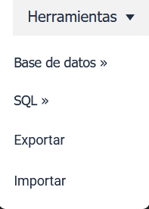

* **Base de datos:** Esta opción desplegará una serie de opciones que el usuario podrá utilizar.

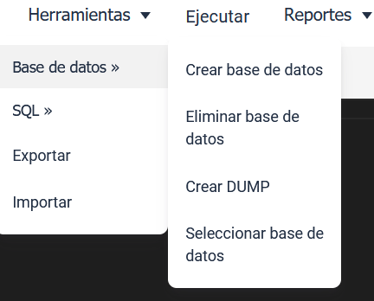

* 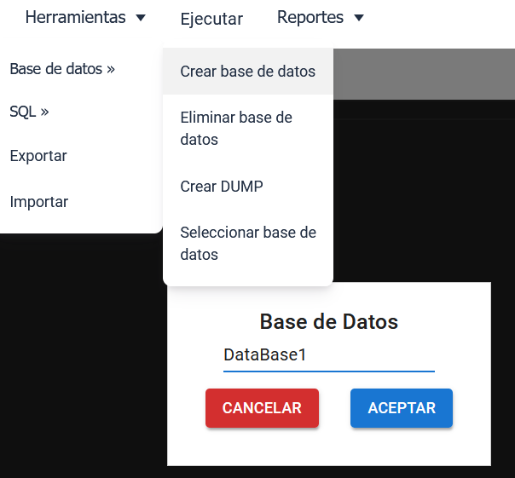**Crear base de datos:** Esta opción le permitirá al usuario crear una nueva base de datos para poder interactuar con ella durante la ejecución del programa.

Y esto se vera reflejado en la parte izquierda de la interfaz simulando un árbol de opciones.

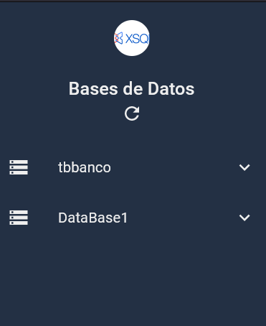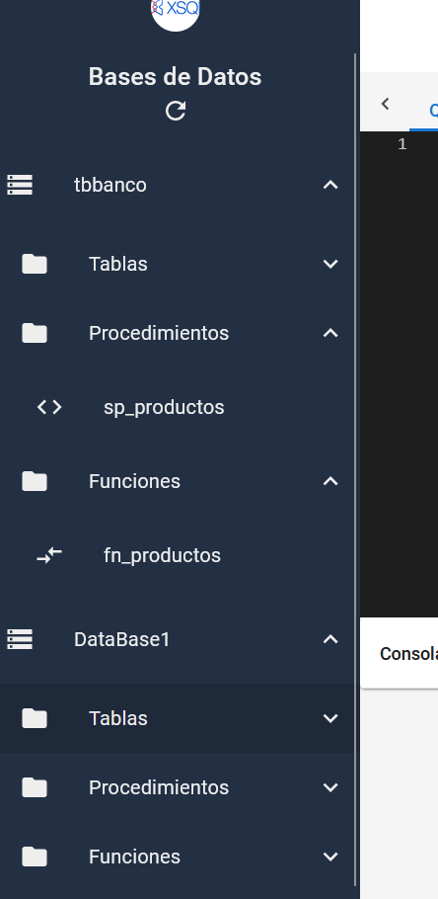

* 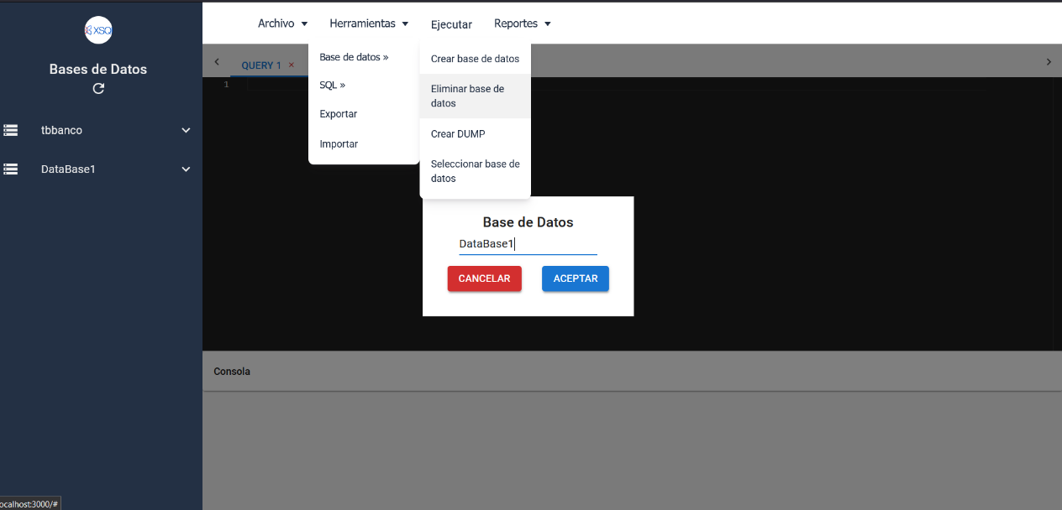**Eliminar base de datos:** Esta opción le permitirá al usuario eliminar la base de datos que desee.

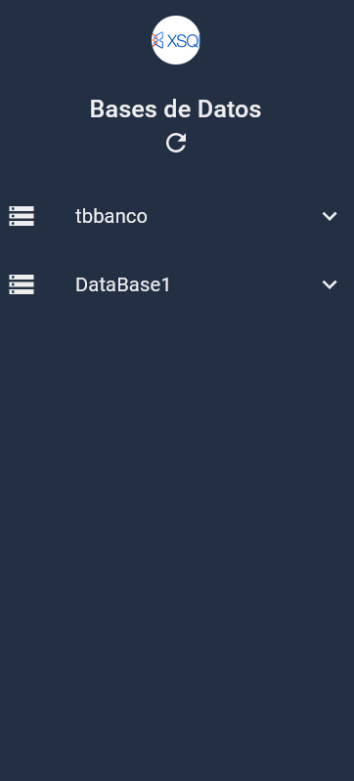

* **SQL:** Esta opción le mostrará al usuario dos opciones que el usuario podrá utilizar las cuales se mostraran al ponerse dicha opción.

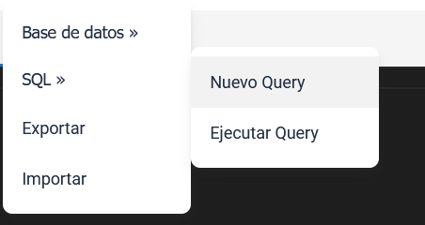

* 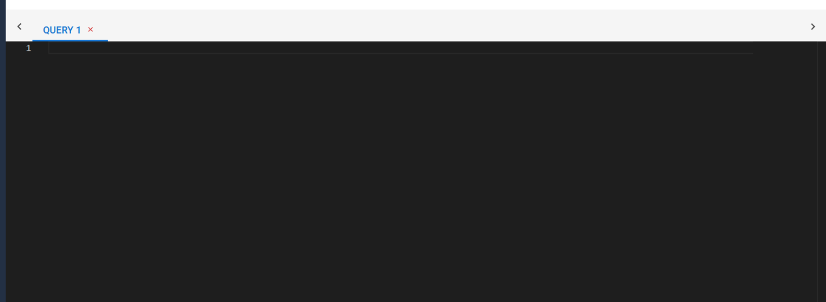**Nuevo Query:** Esta opción le permitirá al usuario crear una nueva query(pestaña extra) que se desplegara en la parte superior de la interfaz.

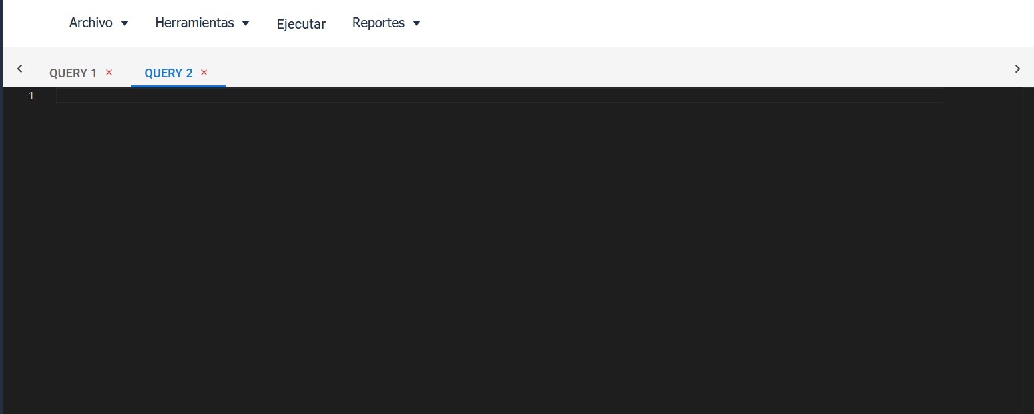

* **Ejecutar query:** Esta opción le permitirá al usuario una query especifica (El que este desee) simplemente posicionándose en la query que desee.
* **Exportar:** Esta opción le permitirá al usuario extraer datos de una base de datos y guardarlos en un archivo externo
* **Importar:** Esta opción le permitirá al usuario cargar datos desde archivos externos o fuentes externas.

**Ejecutar**

Esta opción le permitirá al usuario ejecutar la query en la que se encuentre con una serie de instrucciones que debe a ver cargado anteriormente y visualizado en el área de texto de la interfaz, dando como resultado una salida en la consola de dicha interfaz.

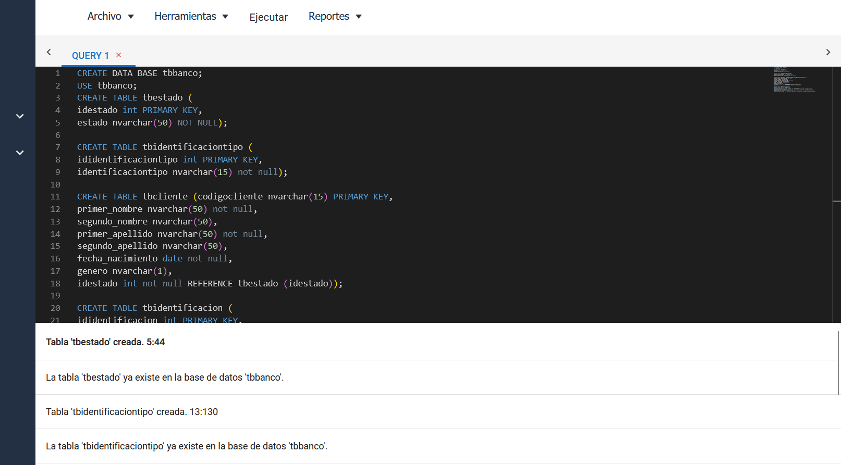

**Reportes**

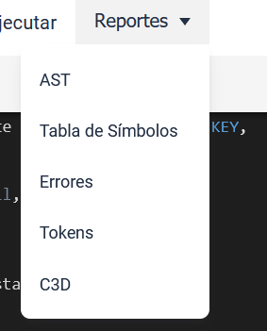Esta opcion le permitirá al usuario ver una serie de opciones, las cuales serán las siguiente:

* **AST:** Esta opción le permitirá al usuario visualizar un Abstract Sintact Tree con las instrucciones que se ejecutaron.

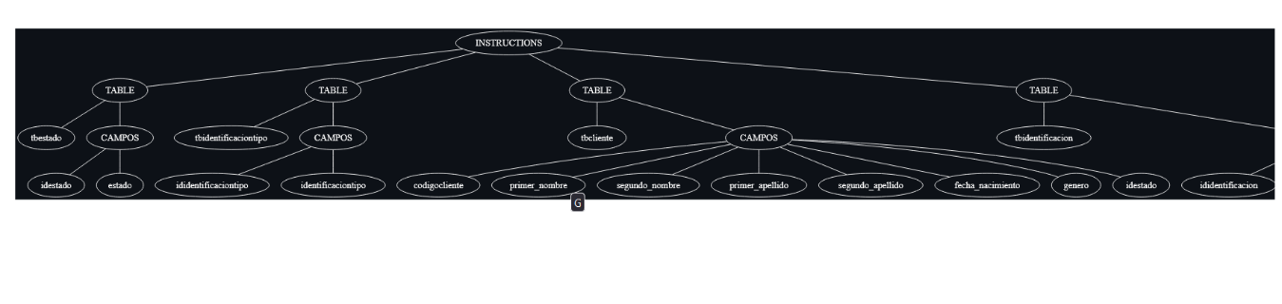

* **Tabla de símbolos:** Esta opción le permitirá al usuario visualizar una tabla con los diferentes entornos que el programa encontró durante la ejecución del archivo.

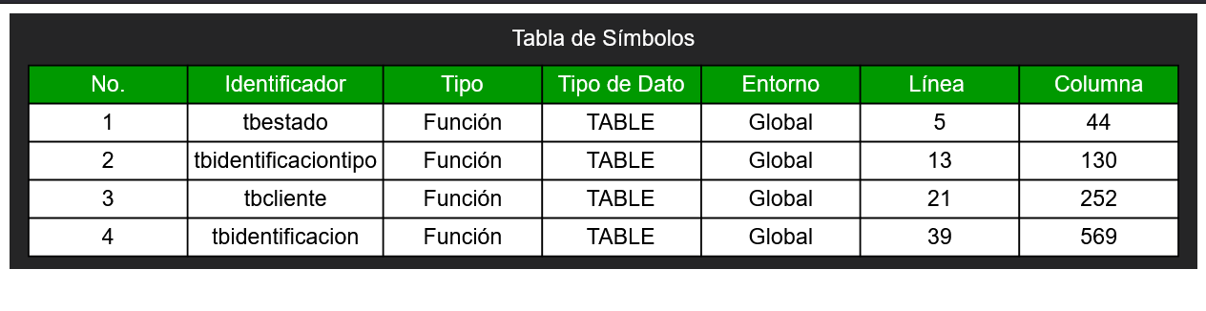

* **Errores:** Esta opción le permitirá ver al usuario los tipos de errores que encuentre el programa durante su ejecución.